**Эпизоотическая справка**

**по бешенству на территории Ханты-Мансийского автономного округа – Югры**

**за 1 квартал 2018 года**

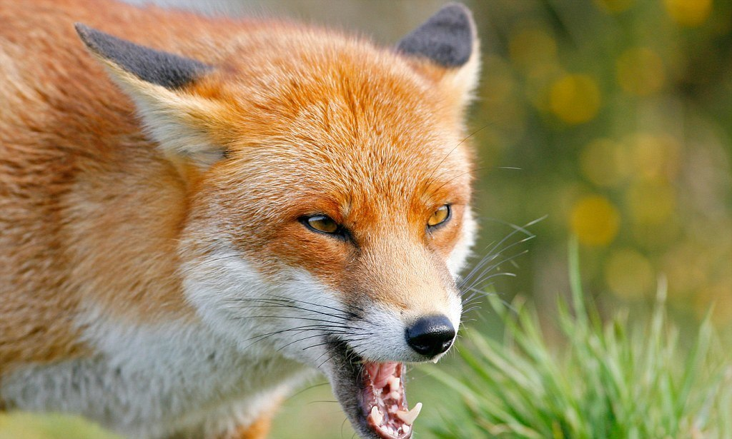09 января 2018 года ветеринарными специалистами филиала БУ "Ветеринарный центр" в Кондинском районе выявлена собака, принадлежащая жителю **г.п. Кондинское** с клиническими признаками бешенства, животное умерщвлено бескровным методом. Диагноз на бешенство установлен ГАУ Тюменской области «Тюменская областная ветеринарная лаборатория» 12.01.2018 г. (экспертиза №116/2). На основании распоряжения Губернатора Ханты-Мансийского автономного округа – Югры от 12.01.2018 г. №2-рг установлены ограничительные мероприятия (карантин) в гп. Кондинское с 13.01.2018 г. План мероприятий по ликвидации бешенства животных в эпизоотическом очаге и неблагополучном пункте (гп. Кондинское) утвержден Ветеринарной службой ХМАО 12.01.2018 г.

В февралев неблагополучном по бешенству пункте **п. Кондинское** выявлена 1 собака с признаками бешенства. С 27.01.2018 у собаки начали проявляться симптомы бешенства: паралич нижней челюсти, светобоязнь, водобоязнь. Ветеринарный врач участка собаку подверг эвтаназии, голову направил в ГАУ Тюменской области «Тюменская областная ветеринарная лаборатория». По результатам экспертизы № 417/2 от 12.02.2018 установлено бешенство. Труп собаки уничтожен методом сжигания. Место эвтаназии и отбора пробы дезинфицировано.

В феврале дикая лиса напала на собаку в лесном массиве в 1 км **от п. Кондинское**. Лиса убита владелицей собаки палкой для скандинавской ходьбы. Ветеринарный врач, осмотрев собаку, обнаружил покусы на спине, конечностях и голове. Собака умерщвлена по просьбе владелицы. Голова лисы направлена в ГАУ Тюменской области «Тюменская областная ветеринарная лаборатория». По результатам экспертизы № 578/2 от 12.02.2018 установлено бешенство.

**В пгт. Междуреченский Кондинского района** дикая лиса напала на собаку. Владелец собаки убил лису, снял шкуру и замороженную голову лисы принес на ветеринарный участок. Собака ранее вакцинирована, при наблюдении ветеринарным специалистом признаки бешенства не установлены. Голова лисы направлена в ГАУ Тюменской области «Тюменская областная ветеринарная лаборатория». Труп уничтожен владельцем. По результатам экспертизы № 577/2 от 12.02.2018 установлено бешенство.

**В с. Болчары Кондинского района** обнаружена дикая лиса с неестественным поведением: не боялась людей, не реагировала на шум, находилась в заторможенном состоянии, голова запрокинута набок. Лису застрелил сотрудник ОМВД, голова лисы направлена в ГАУ Тюменской области «Тюменская областная ветеринарная лаборатория». Труп уничтожен методом сжигания на месте падежа. Место дезинфицировано. По результатам экспертизы № 418/2 от 12.02.2018 установлено бешенство.

Распоряжением губернатора ХМАО-Югры от 13.02.2018 № 26-рг на пгт. Междуреченский и с. Болчары наложен карантин по бешенству. Приказом Ветслужбы Югры от 15.02.2018 № 23-Пр-26-од утвержден План мероприятий по ликвидации бешенства животных на территории пгт. Междуреченский и с.Болчары Кондинского района.

За первый квартал 2018 года в неблагополучных пунктах Кондинского района (гп. Кондинское, с.Болчары, п. Междуреченский) вакцинировано 2767 голов собак и кошек. Всего по Кондинскому району привито 5 352 головы собак и кошек.

За первый квартал 2018 года на территории Ханты-Мансийского автономного округа – Югры вакцинировано кошек – 5 317 голов, собак – 7 235 голов.

